FAcultad de Medicina

2020 – v1.1

Dirección Económica y de Gestión Institucional
Manual Sistema de Compras
ROL: SEGUIMIENTO

Manual Sistema de Compras
ROL: SEGUIMIENTO
Corresponde al seguimiento de solicitudes de compra de productos en convenio marco o nuevos productos donde no está definido el formato de la compra, se excluyen Tratos directos, compras menores a 3 UTM, compras a través de licitación.

Pantalla Principal:
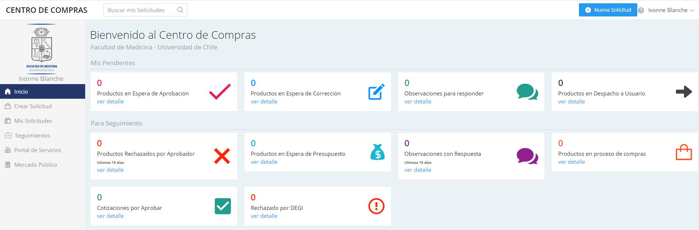
Mis Pendientes:

Muestra situaciones pendientes que tienen relación a solicitudes ingresadas por el mismo usuario que se encuentra logueado
Muestra todas las solicitudes que fueron creadas por el usuario logueado
Mis Solicitudes:

Muestra todas las solicitudes asociadas a los CE a los cuales, el usuario logueado, tiene permisos de seguimiento
Seguimientos:
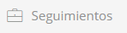

Accesos Directos para Seguimiento:
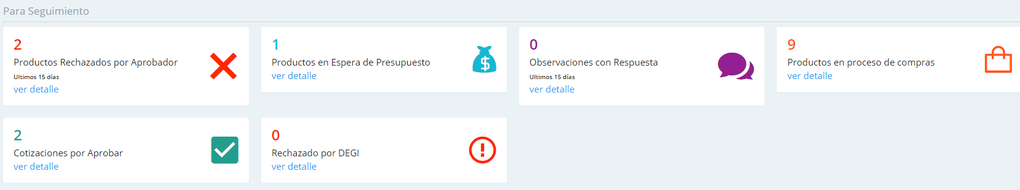

Productos rechazados por aprobador:
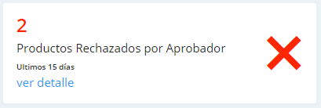
Muestra la cantidad de solicitudes que tienen ítems rechazados por aprobador en los últimos 15 días.
Al hacer clic en ver detalle, se muestran todas las solicitudes que tienen ítems rechazados, sin filtro de fecha:
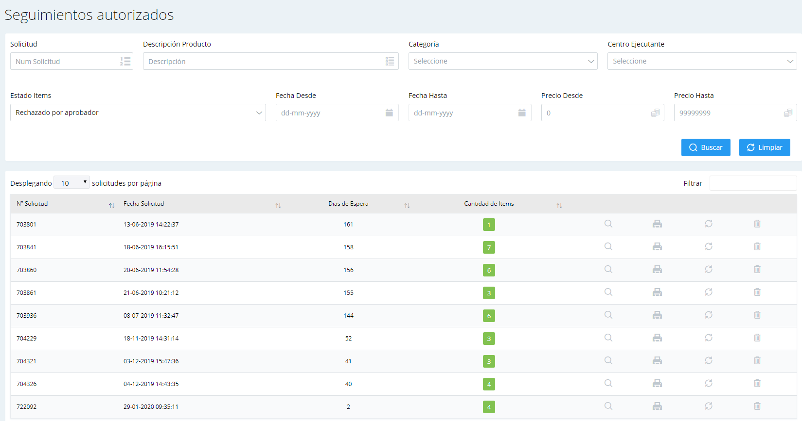
Al hacer clic en lupa (ver detalle), se muestran los productos que se encuentran rechazados por aprobador.
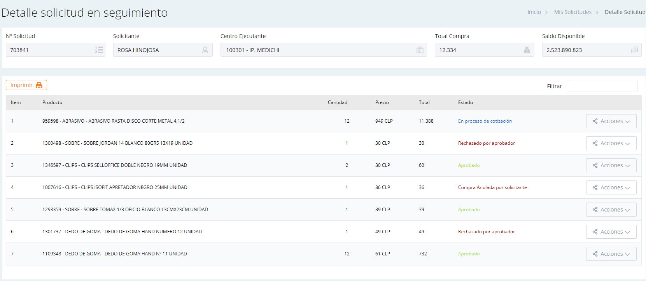
Acciones:
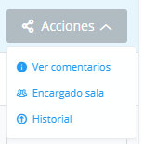

Acción Ver comentarios:
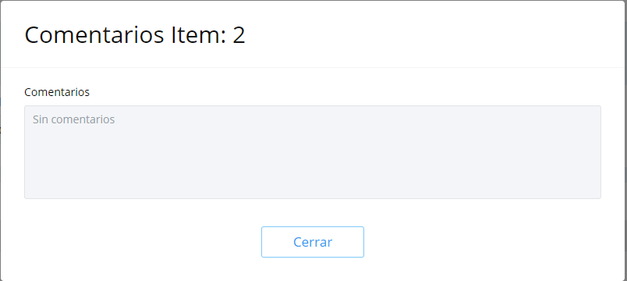

Acción Encargado sala: Muestra, cuando corresponde, el encargado del ítem, si el ítem debe tener encargado de sala, este puede ser modificado en esta etapa.
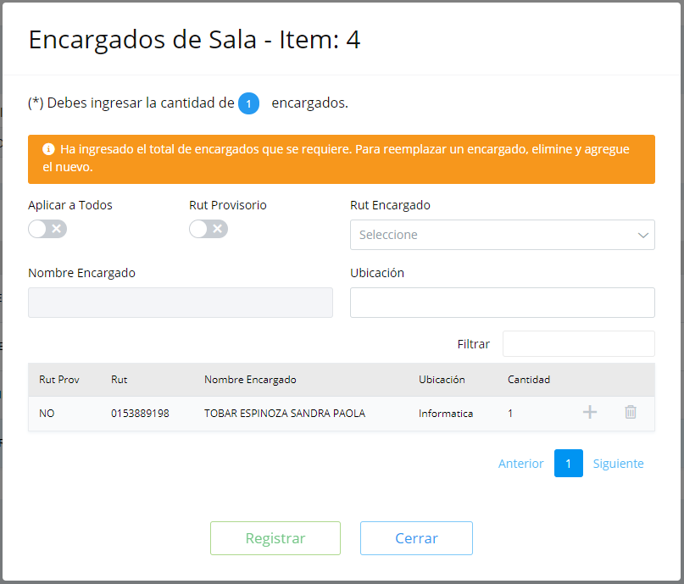

Acción Historial:
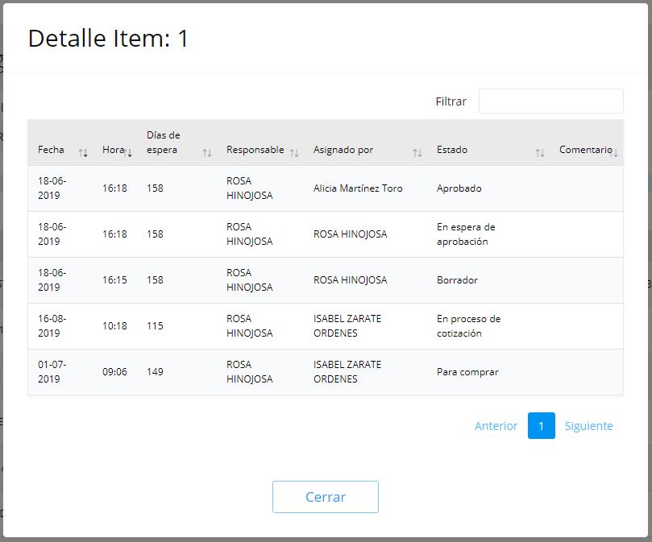

Productos en espera de presupuesto:
Muestra la cantidad de solicitudes que tienen ítems en espera de presupuesto para poder ser comprados.
Al hacer clic en ver detalle, se muestran todas las solicitudes que tienen productos en espera de presupuesto
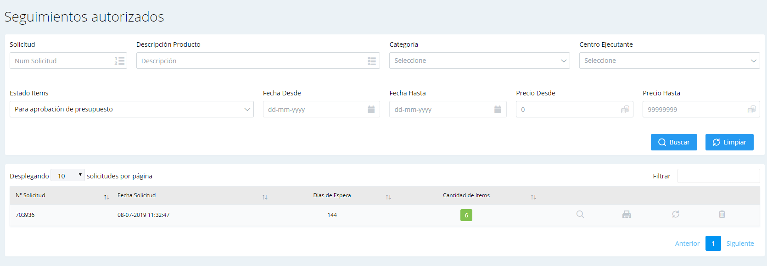
Detalle
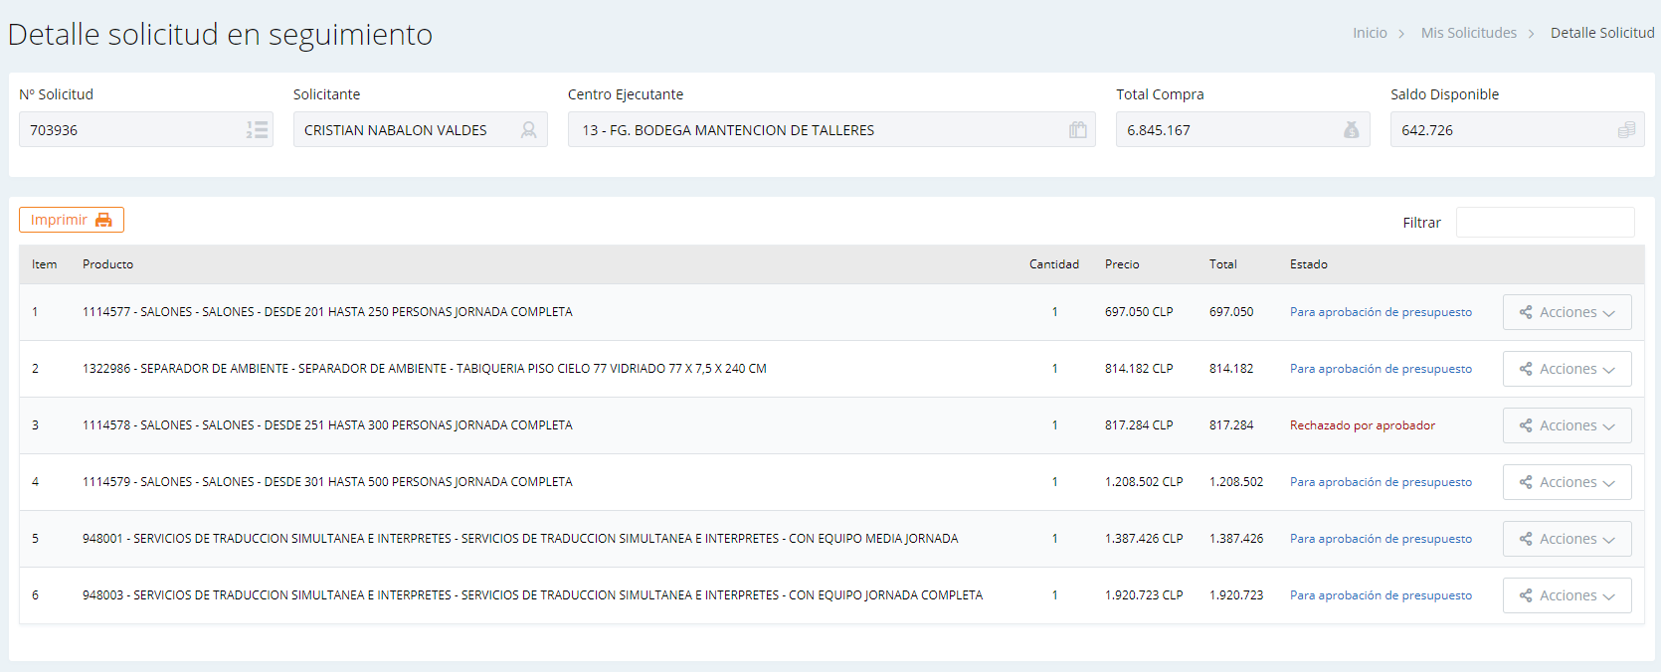
Observaciones con respuesta:
Muestra las solitudes que fueron respondidas por ejecutiva de compras.
Al hacer clic en ver detalle, se muestran todas las solicitudes que tienen observaciones respondidas por ejecutivas de compras.

Productos en proceso de compras:
Muestra las solicitudes que se encuentran con ítems en proceso de compras.
Al hacer clic en ver detalle, se muestran todas las solicitudes que tienen productos en proceso de compras.
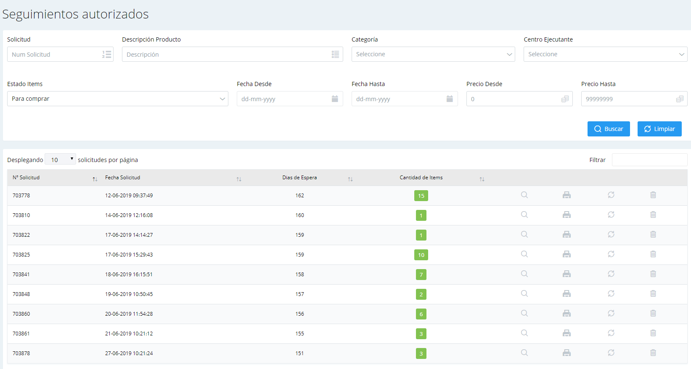
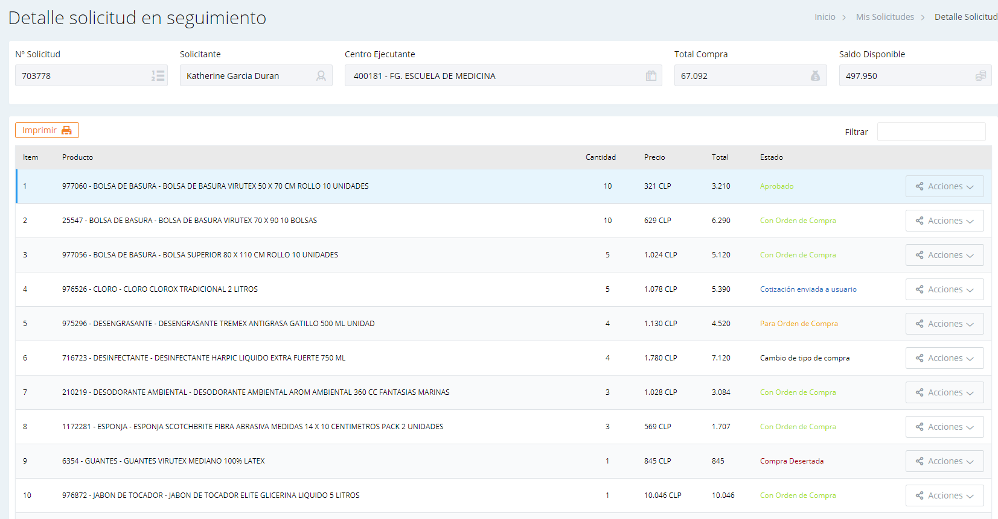

Cotizaciones por aprobar:
Muestra la cantidad de solicitudes con cotizaciones enviadas por ejecutiva de compras para la aprobación de solicitante.
Al hacer clic en ver detalle, se muestran todas las solicitudes que tienen cotizaciones pendientes de aprobación.
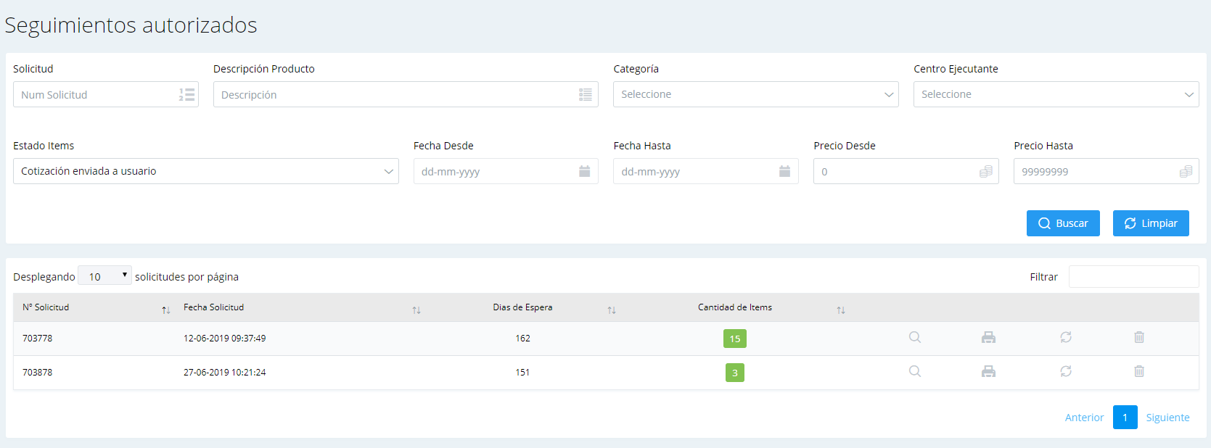
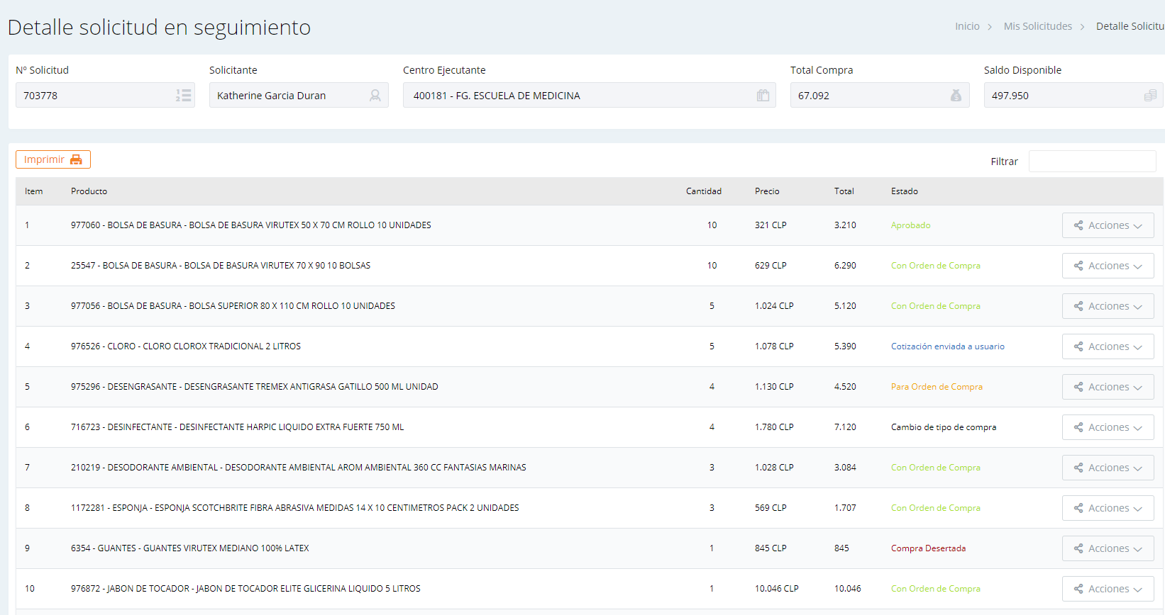

Rechazado por DEGI:
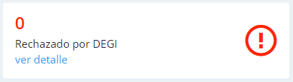
Muestra las solicitudes rechazadas por DEGI.
Al hacer clic en ver detalle, se muestran todas las solicitudes que tienen productos
rechazados por DEGI.

